CLASE 8: PRÁCTICA, PRÁCTICA, PRÁCTICA

En las clases anteriores hemos estudiado 2 tipos de frases sustantivas (que pueden llevar indicativo o subjuntivo) en las que en la oración principal:
- Se expresa deseo “Espero que pases un gran fin de semana”
- Se expresa sentimientos “Me molestaría que fumaras un cigarro”
En la clase de hoy estudiamos los otros dos tipos que en la frase principal:
- Se expresa duda “Dudo o (no creo, no pienso) que ganen los ingleses”
- Se expresa valoración “Es muy perjudicial para tu salud que fumes”

- Lee el siguiente texto acerca del maltrato animal en España. Subraya las palabras y expresiones que no entiendas para preguntárselas a tu profesor.
Aparte de las corridas de toros, el maltrato animal existe también en eventos locales, en los que el toro y otros animales son torturados para provocar diversión. Por ejemplo, en Cataluña (donde en 2010 se prohibieron las corridas) existen los encierros o “bous al carrer” que consiste en cerrar la calle principal del pueblo y soltar al animal, para perseguirlo y burlarse del pobre animal lanzándole dardos o les pegan con palos o varas o les estiran del rabo. En los “bous a la mar” de Denia (Alicante) se cierra una parte del puerto con la finalidad de que el toro salte al agua (tras previas provocaciones). También está el toro embolado, que es un encierro nocturno en el cual el toro lleva unas bolas inflamables en los cuernos, que le provocan heridas en los ojos. Además de los toros, algunas aves como las palomas, gallinas, patos u ocas también son frecuentemente decapitadas, a veces enterrándolas o bien colgándolas a modo de piñata: los participantes deben cortarles la cabeza con los ojos vendados. También en un pueblo de la provincia de Zamora, hasta el año 2000, se lanzaba una cabra desde un campanario para celebrar las fiestas de San Vicente. La junta de Castilla y León prohibió ese año esta práctica
Los españoles van tomando conciencia de la brutalidad de estas fiestas ancestrales que se remontan a la Edad Media o son incluso más antiguas, prohibiéndolas o dejando de apoyarlas. Pero la fiesta de los toros sigue muy arraigada y parece muy difícil que el maltrato a estos animales desaparezca a corto plazo

- Opinamos. ¿Qué te parecen este tipo de fiestas o tradiciones? ¿Crees que son buenas para la imagen de un país? Coméntalo con tu compañero/a y escribir cuatro frases utilizando las siguientes estructuras.

Creo que estas fiestas…
Me parece que…
Pienso que…
Supongo que…

Lee las opiniones de un foro anti-taurino:
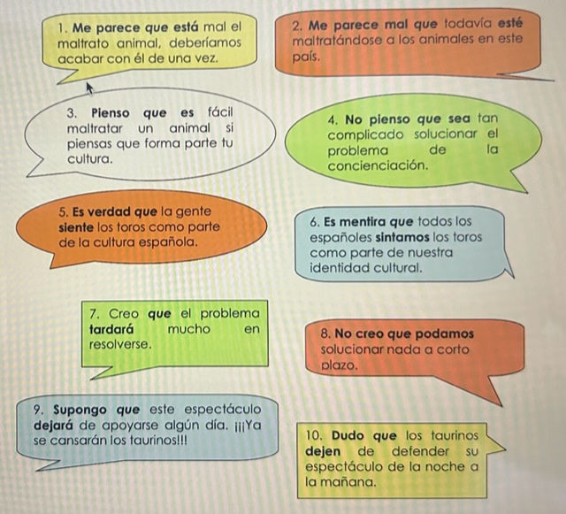

3. Como acabas de ver, para expresar opinión y hacer valoraciones se utilizan en español una estructura muy definida.
Ordena los conceptos según el orden que siguen en las estructuras que acabas de ver:

Oración subordinada en indicativo o subjuntivo
Oración principal en indicativo
Que

_________________+ ____ + ____________________

- DAR OPINIONES. Reflexiona:
Fíjate en el uso de los verbos “creer”, “pensar” en positivo y en negativo. ¿Cuándo se usa subjuntivo?
“Creo que le problema tardará en resolverse”
“No creo que podamos resolver nada a corto plazo”

PIENSO-CREO-SUPONGO + QUE + INDICATIVO
NO PIENSO-NO CREO + QUE + SUBJUNTIVO
DUDO + QUE + SUBJUNTIVO
¿Es una frase sustantiva (como las que estudiamos antes)?
¿Qué expresa la frase principal?
¿Hay 1 o 2 sujetos?

- Responde de manera negativa:
- ¿Crees que Mónica aprobará el examen?
…….
- ¿Crees que se irá de viaje?
…….
- ¿Crees que está muy enferma?
……..
- ¿Crees que lloverá este fin de semana?
…………

- Sigue respondiendo:
¿Crees que algún día se abolirán estas horribles fiestas con animales en España?
¿Crees que hablarás con subjuntivo a partir de ahora?
¿Crees que hablarás español perfecto algún día?
¿Crees que darás la vuelta al mundo?
¿Crees….?

- Subraya el tiempo más adecuado
- Mucha gente opina que las cárceles sirven-sirvan para rehabilitar a los presos
- Otros creen que hay-haya que legalizar las drogas
- Otras personas opinan que el tabaco también es-sea una droga
- No todos están seguros de que ese camino lleva-lleve hasta el río
- No creo que a los niños hay-haya que comprarles todo lo que piden
- Supongo que no estarás-estés enfadado por lo que te dije antes
- Yo creo que la selección española gana-gane el mundial
- La gente está segura de que la crisis terminará-termine pronto
- Nadie piensa que tu tienes-tenga la culpa
- Los técnicos no piensan que el ciclista llega-llegue a la meta en esas condiciones

7- HACER VALORACIONES, Fíjate en el foro otra vez donde la gente hace valoraciones: “Me parece mal que….” o “Es evidente que ”. ¿Tienen subjuntivo o subjuntivo? ¿por qué?
“Me parece mal que todavía esté maltratándose a los animales”
“Es mentira que los españoles sintamos los toros como parte de la cultura”
“Es verdad que la gente siente los toros como parte de su cultura”

Estas oraciones que expresan valoración (Me parece bien-mal, es bueno, es malo, es necesario, es mejor, es peor, es conveniente, etc…) llevan subjuntivo después de “Que” excepto:
- Cuando la oración principal expresa mucha seguridad
“Es evidente que estas fiestas son horribles”
- Cuando sólo hay 1 sujeto y se hacen afirmaciones generales, que afectan a todo el mundo:
“Es necesario abolir estas fiestas”

- Escribe el verbo entre paréntesis en infinitivo o en el tiempo adecuado de subjuntivo. Recuerda que a veces debes añadir “que” delante.
Ejemplo: No es necesario que vengas a ayudarme (venir)
- Es difícil………….a ser rico (llegar)
- Es conveniente……….de viaje antes de las ocho para no encontrar tráfico (salir, nosotros)
- No es justo que un enfermo………..que esperar varios meses para ser operado.
- No es lógico……..las tiendas durante tres horas por la siesta (cerrar)
- Es mejor…………de lo que pasó. Nadie tuvo la culpa (olvidarse, tu)
- No es necesario…….a ayudarme (venir, tu)
- Todavía no está claro que tu equipo……….gane la liga (ganar)
- Es evidente que Ana no----------ni idea de matemáticas (tener)
- Está demostrado que los hijos de madres trabajadores ……….más independientes que los hijos de amas de casa (ser)
- Está demostrado que las plantas……….más bonitas si las hablamos (crecer)

- Correspondencias entre oración principal y subordinada (La misma que hemos visto con las oraciones que expresan deseos o sentimientos):

Oración principal en presente…………………..subjuntivo en presente o pasado
No creo que llegue a tiempo
No creo que haya llegado-llegara a tiempo
Oración principal en pasado……………………..imperfecto de subjuntivo
No creí que llegara a tiempo
Oración principal en condicional……………….imperfecto de subjuntivo
Dudaría que llegara a tiempo

